Подготовила:

воспитатель МАДОУ №4

Жданова Алена Валерьевна

ИКТ в детском саду – актуальное направление развития современного дошкольного образования. Бурное развитие ИКТ привело к тому, что компьютер в детском саду стал необходим.. В нашей группе раннего возраста широко используются возможности ИКТ, в том числе для создания благоприятной адаптации к детском саду.

В нашей группе адаптировалось много малышей раннего возраста. В большинстве случаев адаптация была условно - благоприятная.

Для того чтобы процесс привыкания к детскому саду не затягивался, нами были созданы следующие условия: пополнили и разнообразили развивающую среду, проводили с родителями индивидуальные беседы, пытаясь выяснить, в чем причина сложной адаптации, давали рекомендации.

Постоянно поддерживали эмоционально благоприятную атмосферу в группе. Ласковое обращение с ребенком, периодическое пребывание ребенка на руках, давало детям чувство защищенности, помогало быстрее адаптироваться. Легче всего адаптация протекала у малышей, которые умели длительно, разнообразно и сосредоточенно действовать с игрушкой. Впервые попав в группу детского сада, они быстро откликались на предложение поиграть, с интересом, исследуя новые игрушки. Для них это привычное занятие. Однако некоторые дети не желали идти на контакт с педагогом.

Учитывая возрастные особенности детей раннего возраста и индивидуальные особенности детей нашей группы, мы использовали все знания и педагогический опыт, но, не смотря на все усилия, адаптация некоторых детей была тяжёлой.

Столкнувшись с особенными сложностями в адаптации некоторых детей, и пытаясь выйти из - затруднительной ситуации, мы стали задумываться о других способах решения проблемы.

Беседуя с родителями, узнали, что они нередко дома, играя с детьми, используют компьютер: показывают картинки, слушают музыку и, что дети быстро увлекаются, успокаиваются, если плачут. И мы решили попробовать!

Принесли в группу ноутбук, он сразу привлек внимание детей, а изображение на экране ярких персонажей: петушка, курочки и цыплят вызвал всплеск положительных эмоций.

Начинали с самого простого: показывали развивающие мультфильмы для детей. В последующее время при появлении компьютера малыши с удовольствием располагались рядом на стульчиках, и настроение их сразу улучшалось, было заметно, что у детей появлялся интерес, они улыбались и просили, чтобы педагог нажимала на клавиатуру.

У нас появились электронная копилка по разным сюжетам: «Домашние животные», «Развивающие песенки», «Веселые потешки».

Дети в раннем возрасте обладают непроизвольным вниманием, то есть они не могут осознанно стараться запомнить тот или иной материал и если только материал является ярким и значимым, ребенок непроизвольно обращает на него внимание. И здесь компьютер просто незаменим, так как передает информацию в привлекательной для ребенка форме.

Также, используя социальную сеть, подбирали музыкальное сопровождение для утренней гимнастики, включали детские музыкальные композиции на утреннем приеме, что положительно сказывалось на настроении детей.

Благодаря использованию ИКТ, в группе сложилась благоприятная обстановка для адаптационного периода детей. Эмоциональное состояние малышей с тяжелой адаптацией постепенно стало улучшаться;

Играя на компьютере с малышами необходимо строго соблюдать рекомендуемое время, чтобы не навредить здоровью детей.

Использование ИКТ с маленькими детьми в период адаптации к детскому саду оказалось оправданным и удачным решением данной проблемы.

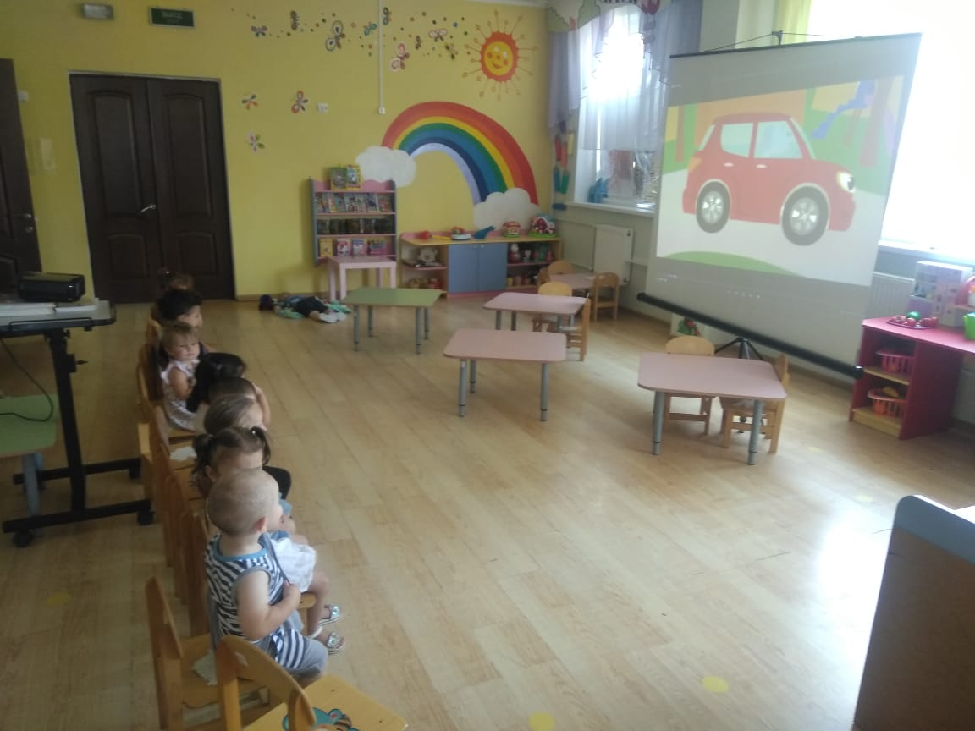

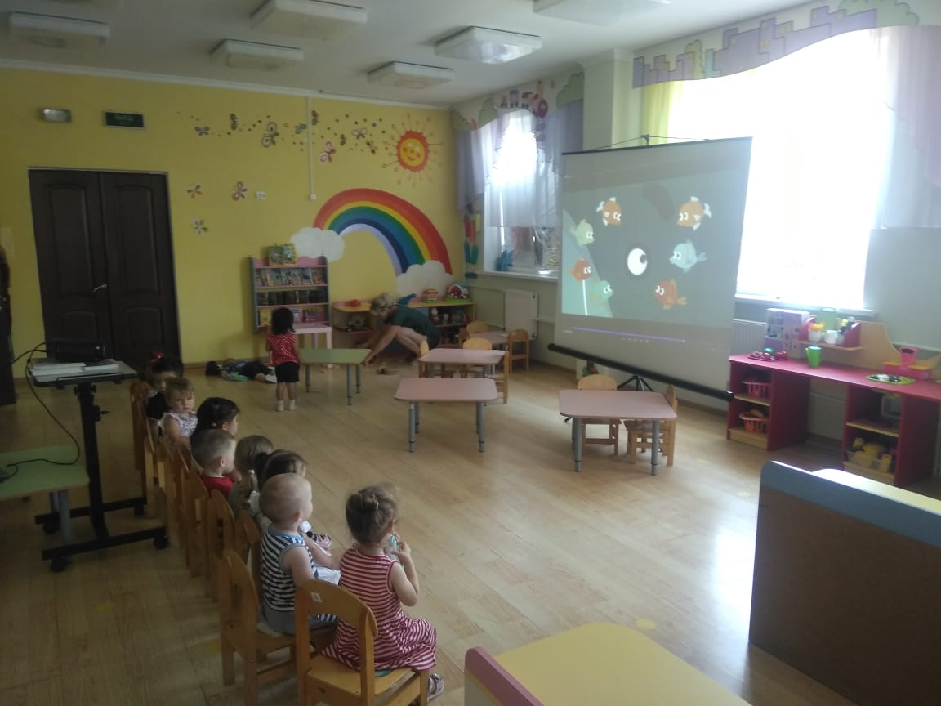

Список используемой литературы:

1. <https://www.maam.ru/detskijsad/ispolzovanie-ikt-v-period-adaptaci.html>